Юбилейный отчёт танцевального коллектива «Топ-топ»
В субботу 29 мая в зрительном зале Центра культуры и творчества прошёл отчетный юбилейный концерт танцевальногоколлектива «Топ-топ». Вот уже четверть века живёт и радует зрителей своим творчеством народный коллектив театра танца «Топ-топ». Создатель и бессменный руководитель коллектива, балетмейстер - Юлия Анатольевна Созина.
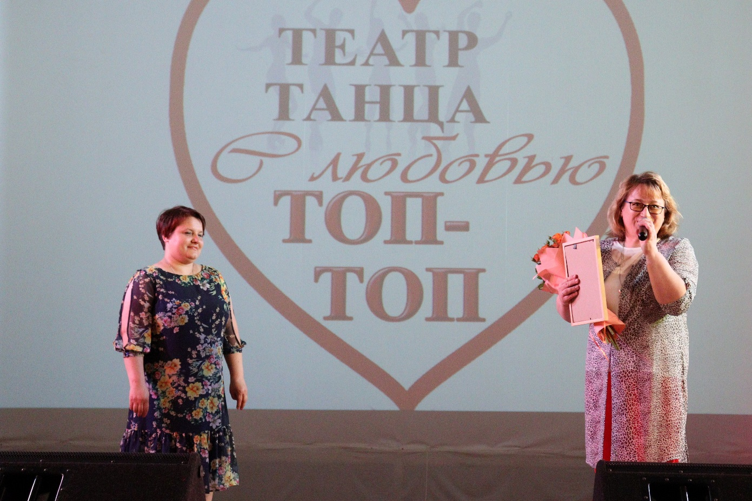
В день юбилея на сцене перед глазами зрителей развернулась настоящая феерия красок и сценического движения, создавая атмосферу праздника в зале. Сменяя друг друга, свои танцевальные композиции представили на суд зрителей танцоры четырех возрастных групп. Самые маленькие- дошколята и ученики первого класса, а самые старшие – ученики старших классов и выпускники.
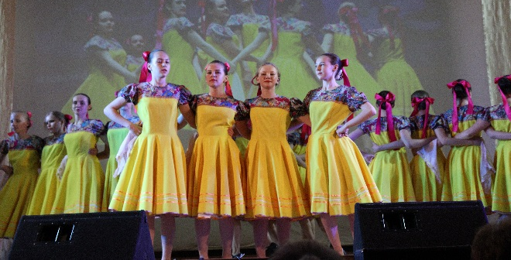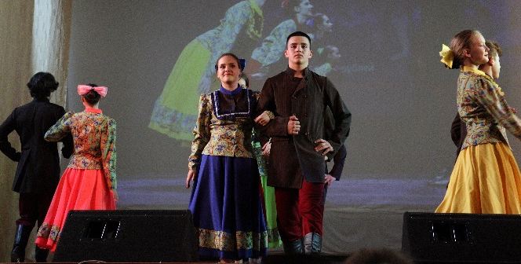
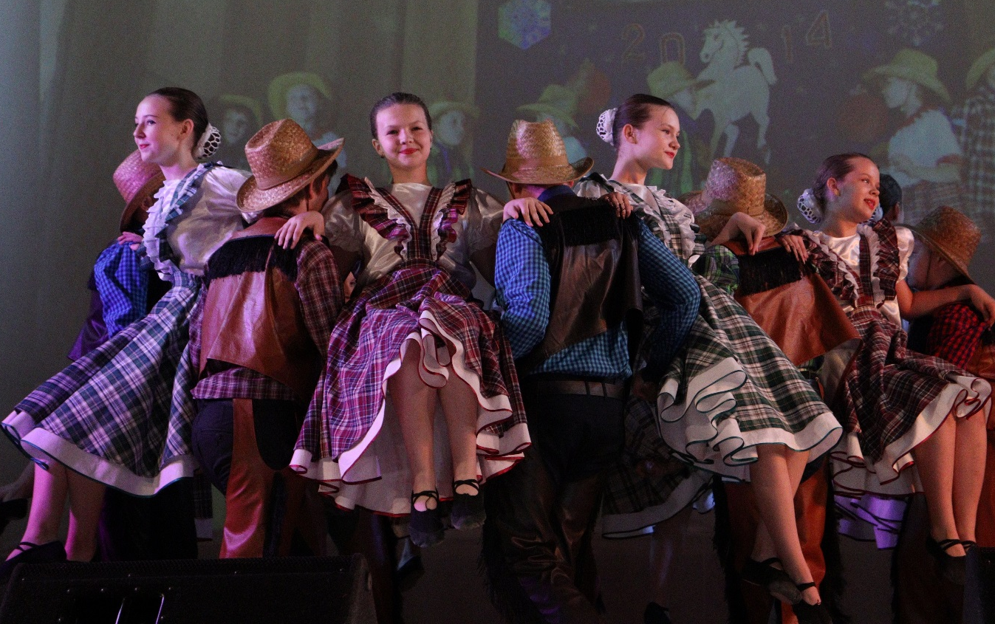
Несколько десятков участников насчитывает сегодня танцевальный коллектив.
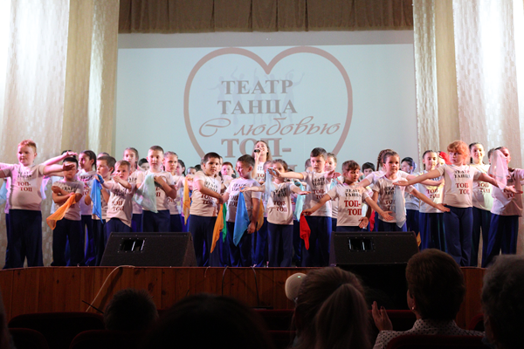
Благодаря таланту, трудолюбию, ответственности и требовательности руководителя, ансамбль успешно выступает в конкурсах от регионального уровня, до международного.
Грамотами, благодарственными письмами и ценными подарками был отмечен труд Юлии Анатольевны на благо города.

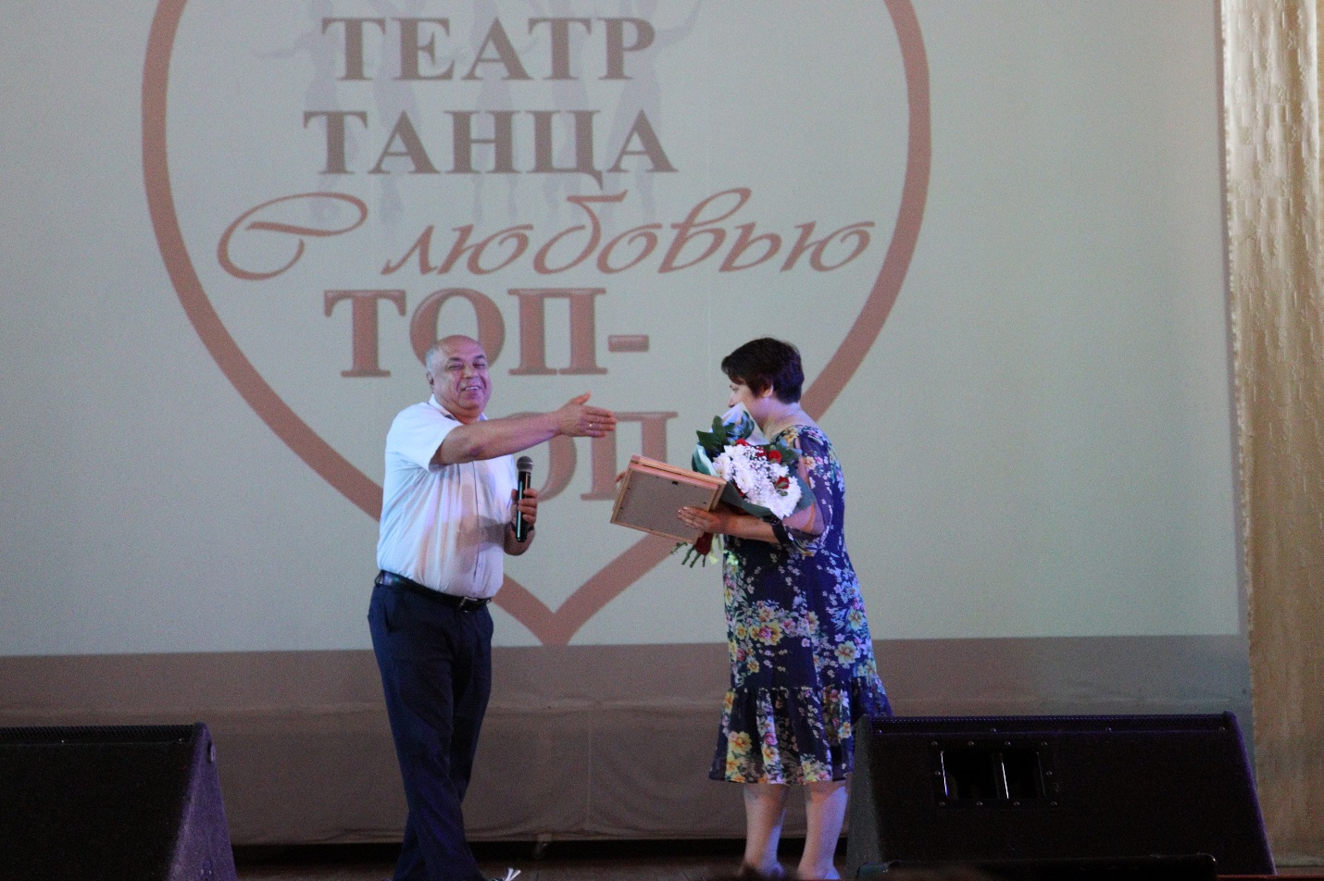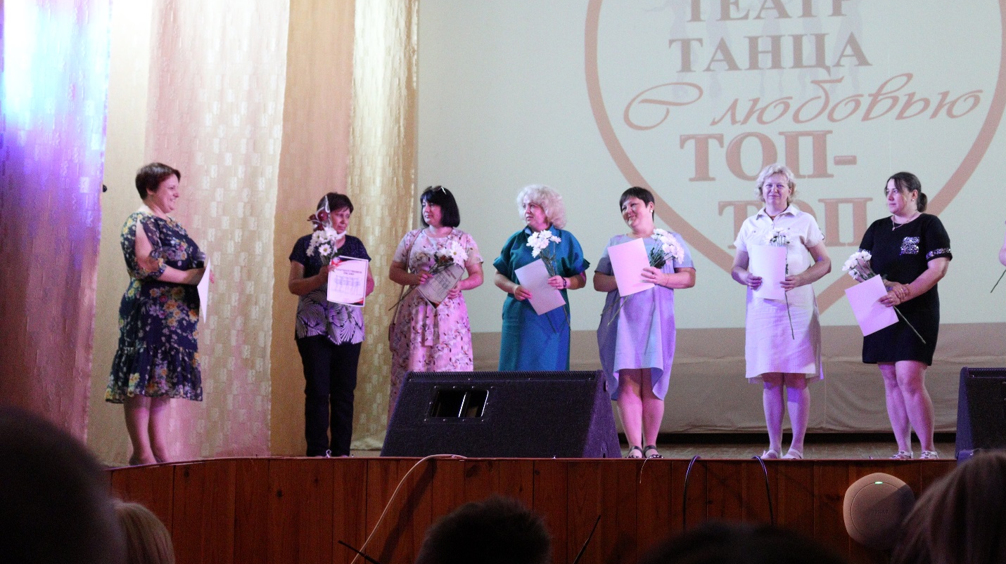
Гости праздника, а также сами участники и их родители пожелали дальнейших успехов коллективу-юбиляру и его руководителю.

